**Отчет по 2 лабораторной работе по предмету Параллельное программирование**

В данном приложении клиенты периодически изменяют свой баланс методом UpdateClientBalance, в котором между считыванием общего баланса и записью обновленного значения выполняются длительные операции. Поэтому мы должны контролировать секцию кода, где происходит обновление баланса во избежание ошибок.

Например: 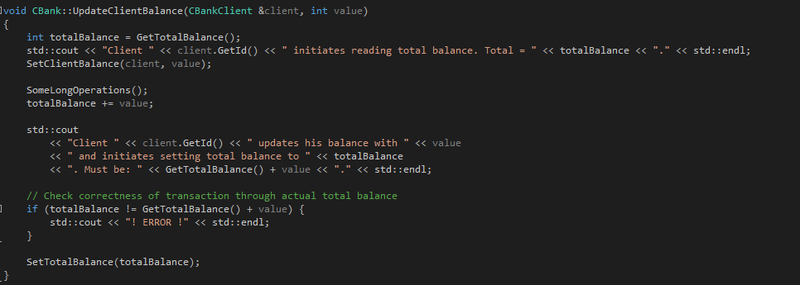

Спрашивается вопрос, как вообще условие при котором может срабатывать команда выдающее ошибку “ERROR”. Ответ прост – переменную totalBalance мы получаем в начале метода, после которой происходят множество операция, занимащие определенное количество времени, за которое какие то другие клиенты банка могли обновить данные, поэтому при повторном вызове метода GetToBalance вернется уже другое значение.

Данная проблема разрешается использованием одним из примитивов: критической секции или же мютекса, которые блокируют код для выполнения только одним клиентов, в то время как остальные ждут.